MINI-PROYECTO MÓDULO 4
Objetivo:
Configurar un sistema multiusuario completo y seguro para un aula FP.
Tareas a realizar:
- Crear grupos:
  - alumnos
  - profesores
  - administracion
- Crear 10 usuarios:
  - 6 alumnos
  - 3 profesores
  - 1 administración`

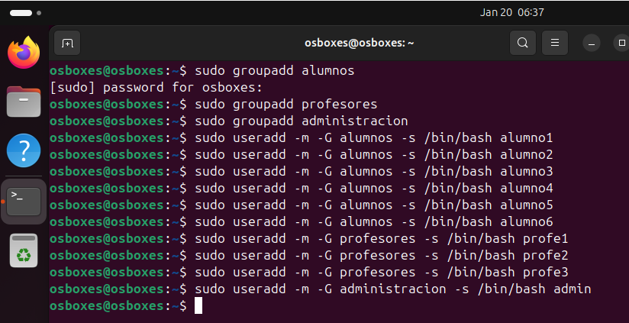
##He creado los tres grupos y después he creado usuarios con sus carpetas personales y los he agrupado según su rol

- Crear directorios:
  - /aula/alumnos
  - /aula/profesores
  - /aula/comun
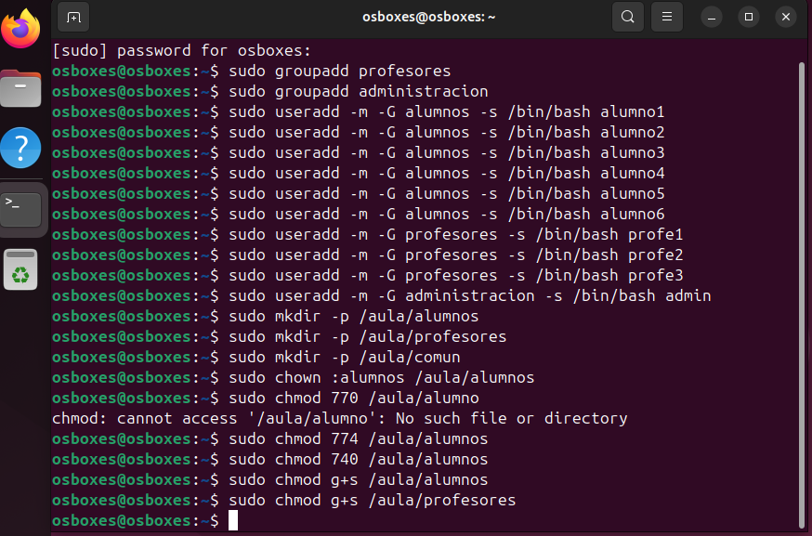

- Asignar permisos:
  - alumnos → rwx en su carpeta / lectura en comun
  - profesores → rwx en su carpeta, lectura/escritura en comun
  - administracion → acceso completo a todo
- Aplicar SGID en carpetas departamentales
- Aplicar sticky bit en carpeta común
- Implementar ACL para dar permisos específicos a un usuario concreto
- Documentar toda la configuración
  - usuarios creados
  - grupos
  - permisos
  - comandos utilizados

